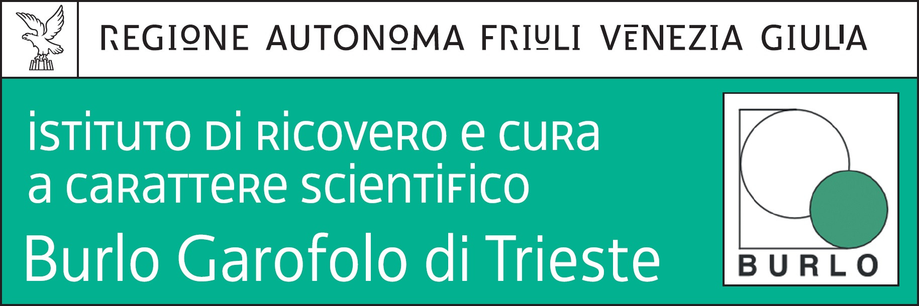
Prot.n. 564 Trieste, 10 febbraio 2017

AVVISO PUBBLICO, PER TITOLI E COLLOQUIO,
PER L’ASSUNZIONE A TEMPO DETERMINATO DI UN COLLABORATORE TECNICO PROFESIONALE INGEGNERE CLINICO (CAT.D)

Si comunica che il previsto colloquio avrà luogo il giorno 20 febbraio 2017 alle ore 8,30 presso la sala riunioni della Direzione strategica dell’IRCCS materno infantile “Burlo Garofolo” di Trieste, in via dell’Istria n. 65/1. (II° piano palazzina uffici amministrativi)

Ufficio Acquisizione e Carriera del Personale
(dott.ssa Annamaria Giorgi)

